首航促銷《不走人蔘店》釜山五城全覽遊記～樂天世界樂園、伽倻主題公園+韓服體驗+塗鴉秀、慶州皇理團路、蟹塔傳說長腳蟹六天（入住一晚國際五星蔚山樂天酒店）【台中直飛】
美食饗宴:長腳蟹吃到飽+蟹膏炒飯+蟹肉羹.烤肉叔叔（五花肉+烤排骨+里肌肉）.★韓國超人氣推薦★ 【兩頓】年糕等
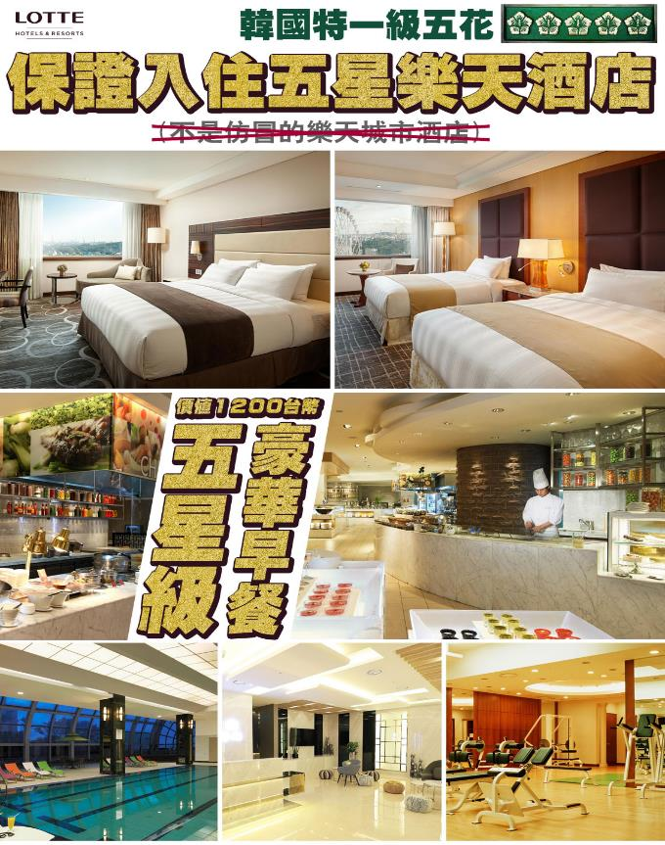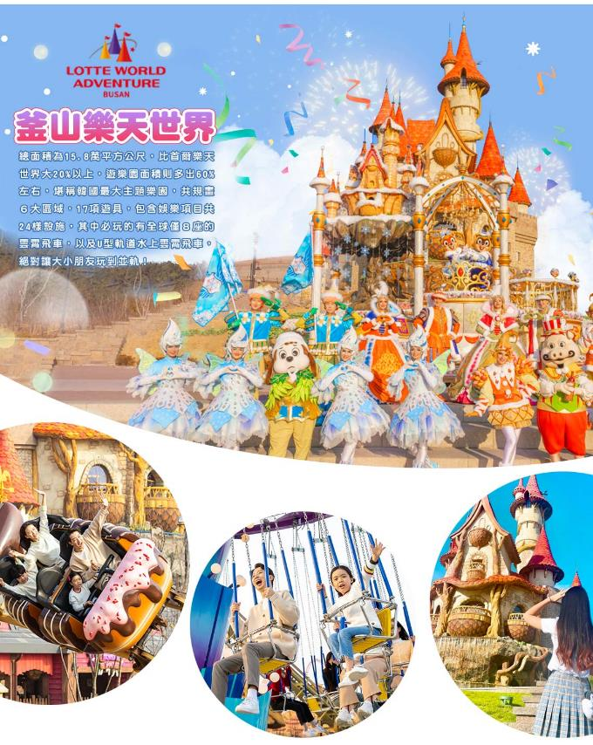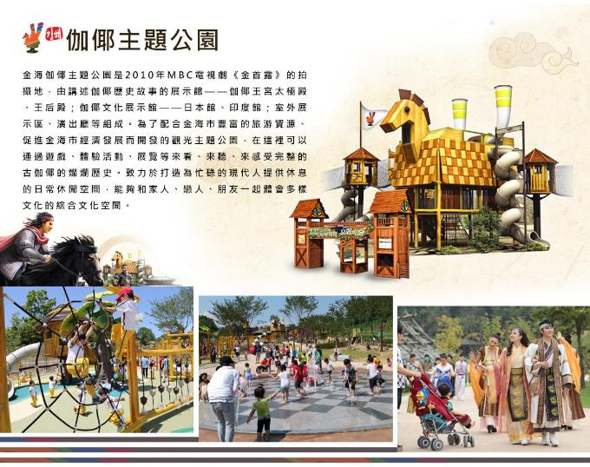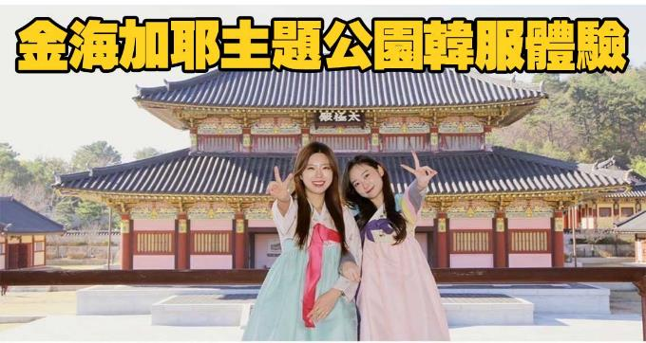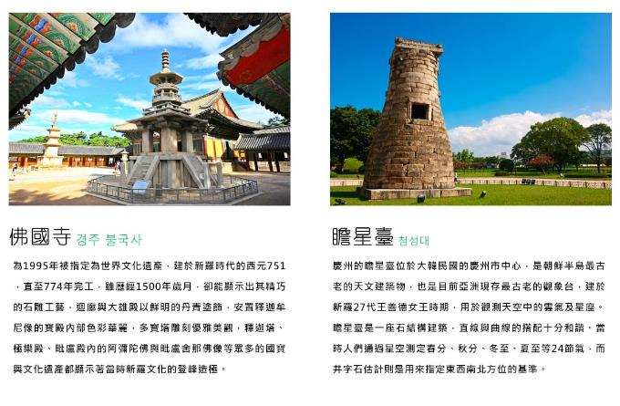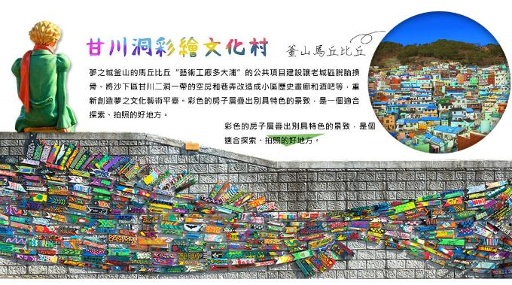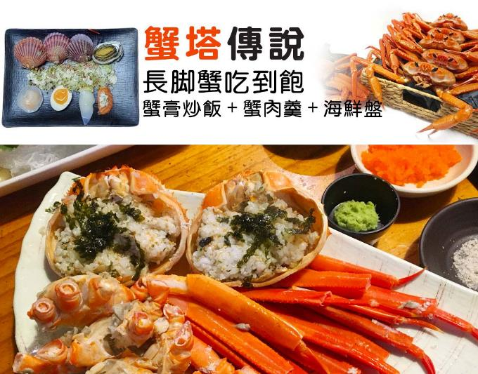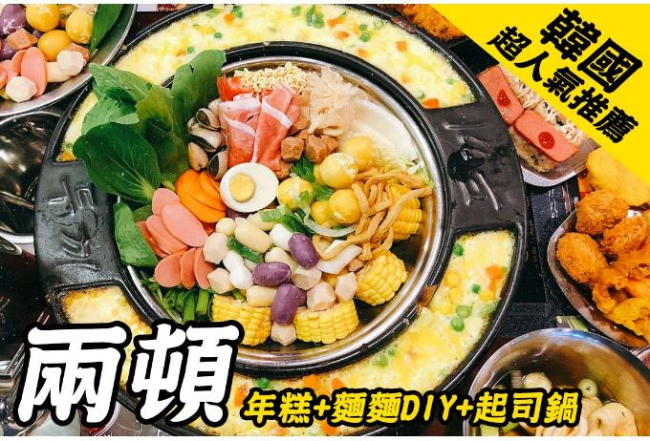
行程內容
第  1  天 | 台中→大邱→浦項最具代表性的地標~相生之手→全新景點~SPACE WALK（行走的雲霄飛車） RMQ/TAE TW674 11：00~14：30  【相生之手】是國家辭舊迎新活動，同時為虎尾岬迎日節的象徵物。從陸地伸出的左手、從大海伸出的右手，兩手共同托起了全國人民的新年祝福，代表著國民相互扶持，共同創造美好家園的意志。  【SPACE WALK（行走的雲霄飛車）】刺激體驗!SPACE WALK用走的雲霄飛車，步道長333公尺，階梯數共有717階，以不銹鋼打造的天空步道，優雅的曲線與美麗的夜間照明，是鐵與光之都浦項的象徵。在此可以俯瞰360度周邊美景，能將浦項與製鐵所燦爛的夜景、迎日灣的日出、日落一覽無遺。  1 .身高未達110cm不可使用。  2.人數上限150人，需自行排隊體驗。  3.如遇天候不佳或特殊情況不開放以現場公告為主，敬請見諒。
第  1  天 | 早餐：XXX 中餐：XXX 晚餐：★韓國美食100選★韓式豬肉湯飯+季節小菜
第  1  天 | 住宿： THE KING HOTEL 或 伊甸園渡假村（二人一戶） 或 釜山ARBAN CITY 或 釜山Best In City Hotel 或 釜山TT（龜浦洞） 或同級
第  2  天 | 佛國寺（世界文化遺產）→慶州校洞崔氏古宅→瞻星臺（韓國觀光100選）→皇理團路（韓國觀光100選）  【佛國寺】為1995年被指定為世界文化遺產，建於新羅時代的西元751，直至774年完工，雖歷經1500年歲月，卻能顯示出其精巧的石雕工藝，迴廊與大雄殿以鮮明的丹青塗飾，安置釋迦牟尼像的寶殿內部色彩華麗，多寶塔雕刻優雅美觀，釋迦塔、極樂殿、毗盧殿內的阿彌陀佛與毗盧舍那佛像等眾多的國寶與文化遺產都顯示著當時新羅文化的登峰造極。  【慶州校洞崔氏古宅】崔氏古宅為慶州市所建設的韓屋村，開放崔富者家族的生活現場，為能進行教育與體驗的景點。村內坐落著重要民俗文化財第27號「慶州崔氏古宅」與重要無形文化財第86-3號「慶州校洞法酒」。  【瞻星臺】是東方現存的最古老的天文臺，建於新羅27代王善德女王時期，用於觀測天空中的雲氣及星座。瞻星臺是一座石結構建築，直線與曲線的搭配十分和諧。當時人們通過星空測定春分、秋分、冬至、夏至等24節氣，而井字石估計則是用來指定東西南北方位的基準。  【慶州皇理團路】皇理團路過去是皇南洞鮑石路一帶被稱為「皇南大路」的巷子，現在的名字是皇南洞與首爾梨泰院經理團路的合成詞，意指「皇南洞的經理團路」。由傳統韓屋改建而成的餐廳、咖啡廳、照相館與商店林立，廣受MZ世代年輕人的支持與喜愛，街頭與建築處處洋溢著年輕人喜歡的新復古氛圍。
第  2  天 | 早餐：飯店內用 中餐：韓國美食節目首推~韓式豆腐鍋+烤肉風味餐+小菜（四人一桌） 晚餐：★韓國超人氣推薦★ 【兩頓】年糕+麵麵DIY+起司鍋
第  2  天 | 住宿： 蔚山樂天酒店 或同級
第  3  天 | 太和江十里竹林→大王岩公園→鯨魚博物館→加耶主題公園+韓服體驗（一小時）+塗鴉秀  【太和江十里竹林】與蔚山市民一同走過歷史的太和江，是蔚山引以為傲與珍貴的河川。蔚山市開發以前的太和江曾是有著大量香魚與大麻哈魚棲息的乾淨1級水質河川，但隨著產業發展與各種廢水污染而逐漸被市民們遺忘。為挽救太和江進行了一連串的復原工程，才得以擁有現在的面貌。太和江上有一座以象徵蔚山的鯨魚與白鷺造型打造的不對稱‘十里竹田橋’，以及可觀察候鳥與自然景觀的太和江展望臺。  【大王岩公園】位於蔚山海岸，園內有沿著海岸所建的散步道路，沿路風景秀麗、風光明媚，而且還有鐵橋通向海上的石頭小島。傳說新羅時代（BC 57~AD935）的文武大王（626~681）在王妃死去之後，為了守護國家，將王妃埋葬在此。大王岩、龍窟等的奇岩怪石與樹齡超過100年的15,000棵海松相互融合，扮演著象徵蔚山休憩好去處的角色。  【長生浦鯨魚文化村】1986年以前在蔚山捕鯨魚是合法的，展示出鯨魚解體場、販賣鯨魚肉的酒店等23個建築物都按照實際大小建造重現。還有從前記憶中的學校理髮店等等商鋪也有。在鯨魚雕塑公園中，有與實物一樣大小的鬼鯨、黑豚鯨魚、虎鯨等模型。  【伽倻主題公園】為了配合金海市豐富的旅游資源、促進金海市經濟發展而開發的觀光主題公園，在這裡可以通過遊戲、體驗活動、展覽等來看、來聽、來感受完整的古伽倻的燦爛歷史。致力於打造為忙碌的現代人提供休息的日常休閒空間，能夠和家人、戀人、朋友一起體會多樣文化的綜合文化空間。  【塗鴉秀】結合了音樂、光線並利用幽默的表現，舞台表演結合各種畫作表現，將每幅畫變的栩栩如生，讓每幅畫在最後完成時都保證使您驚呼連連，讓您輕鬆地觀賞演出，同時體會最美的藝術氣息，您絕對不能錯過！※註：若遇秀休館或滿座，行程將作先後順序調整，不便之處敬請見諒！
第  3  天 | 早餐：飯店內用 中餐：馬鈴薯燉豬骨風味餐+季節小菜 晚餐：加耶園內套餐 （主餐+韓式湯品+韓式小菜）
第  3  天 | 住宿： THE KING HOTEL 或 釜山ARBANCITY 或 釜山NO25機張 或 伊甸園渡假村（二人一戶） 或 釜山TT（龜浦洞） 或同級
第  4  天 | 釜山樂天世界Adventure（含門票+自由券）→韓國文化體驗營（韓式魚板體驗+韓服體驗+韓式下午茶）→南浦洞鬧區  【釜山樂天世界】總面積為15.8萬平方公尺，比首爾樂天世界大20%以上，遊樂園面積則多出60%左右，堪稱韓國最大主題樂園，共規畫６大區域，17項遊具，包含娛樂項目共24樣設施，其中必玩的有全球僅８座的雲霄飛車，以及U型軌道水上雲霄飛車，絕對讓大小朋友玩到並軌！  【韓國文化體驗營（韓式魚板體驗+韓服體驗+韓式下午茶）】將魚肉以及海鮮搗成漿製成的小吃，名叫「魚板」。魚板是釜山的代表美食，您可以在體驗場中直接製作魚板，由專業老師示範講解，遊客將魚漿塑形、依照自己的喜好擺放配料，製做出屬於自己的魚板。  【南浦洞時尚鬧區】此地最大的魅力還是在於擁有各種不同流行時尚的購物商品，讓您能盡情購物，享受購物的快感與樂趣。主要街道上的知名品牌、國內外品牌到80%優惠的過季商品大拍賣等暢貨中心，各種您所想像不到的購物商品應有盡有，是購物族的最愛。
第  4  天 | 早餐：飯店內用 中餐：方便遊玩 敬請自理 晚餐：烤肉叔叔（五花肉+烤排骨+里肌肉）+大醬湯+韓式小菜吃到飽
第  4  天 | 住宿： THE KING HOTEL 或 伊甸園渡假村（二人一戶） 或 釜山ARBAN CITY 或 釜山Best In City Hotel 或 釜山TT（龜浦洞） 或同級
第  5  天 | 積木村（甘川洞文化村）→保肝寧專賣店→韓流時尚彩粧店→海雲臺海濱步道（韓國最漂亮之沙灘）→韓國超市巡禮→大邱東城路鬧區  【甘川洞文化村】夢之城釜山的馬丘比丘“藝術工廠多大浦”的公共項目建設讓老城區脫胎換骨。將沙下區甘川二洞一帶的空房和巷弄改造成小區歷史畫廊和酒吧等，重新創造夢之文化藝術平臺。彩色的房子層疊出別具特色的景致，是一個適合探索、拍照的好地方。  【大邱東城路商圈】是大邱地區著名的流行商店街，數百間各具個性風格的服飾店密集林立，在這裡可以放眼掌握現今流行的趨勢。不管是各式各樣的卡通造型T-shirt，或手工飾品配件、時尚流行服飾等，在這裡都能以合理低廉的價格購買到，光只是在東城路上悠閒走走逛逛都能讓你心情愉快。
第  5  天 | 早餐：飯店內用 中餐：蟹塔傳說（長腳蟹吃到飽+蟹膏炒飯+蟹肉羹+海鮮盤） 晚餐：方便逛街 敬請自理
第  5  天 | 住宿： 大邱ENCORE 或 大邱RUBATO 或 大邱二月飯店 或 THE KING HOTEL 或同級
第  6  天 | 大邱→台中 TAE/RMQ TW673 08：25~09：55  前往國際機場辦理出境手續後，搭乘客機飛返台灣。平平安安、快快樂樂地歸向闊別多日的家園，結束這次愉快的韓國之旅。
第  6  天 | 早餐：飯店內用或發放6000韓幣 中餐：XXX 晚餐：XX
第  6  天 | 住宿： 溫暖的家

注意事項
《成團人數》
- 本行程最低出團人數16人以上（含），最多為42人以下（含），台灣地區將派遣合格領隊隨行服務。
《行程費用不包含以下項目》
- 售價不含全程領隊、導遊及司機之服務費，每人每日300元台幣。
- 個人新辦護照費用。
- 旅遊平安保險及旅遊不便險。
- 若於韓國確診時之隔離飯店及相關車資等費用。
- 返台檢疫要求之檢測、隔離飯店及相關車資等費用。
- 純係私人之消費：如行李超重費、自購商品、飲料酒類、洗衣、電話、電報及私人交通費。
- 若為一位大人 或 一位大人帶一位嬰兒報名參加，或需求單人入住一間房，需加收單房差。
- 一經確認後如個人因素取消或被拒絕入境韓國，將無法申請退費。
- 團體旅責險不包含當地染疫後的所有醫療費用。
《德威航空注意事項》
- 此團型使用團體機位，航班不可指定、不可延回、不可更改進出點、不可指定座位。
- 若需指定航班，建議改訂個人機票，以確保訂到您所需之航班，加價幅度依各航空公司之規定，另外提供報價。
- 航空公司保留航班時間調整及變更之權利。
- 此航班包含手提行李10公斤來回，拖運行李20公斤來回。
- 請務必於起飛前3小時抵達機場辦理登機手續，逾時關櫃旅客需自行負責。
- 德威航空關櫃時間為起飛前45分鐘，逾時未能辦妥登機手續敬請自行負責。
《參團須知與相關提醒》
- 以上行程僅供參考，正確之行程內容、班機時間、降落城市及住宿飯店，請以行前說明會資料為準。
- 團體若為特殊拜會團、會議參展團、學生團體，不適用於本行程之報價，需另行報價。
- 本行程恕不接受韓籍旅客及其家屬參團;當地參團須提供來回電子機票，恕不接受於韓國打工度假及工作者參團。
- 特殊規定如下：參加本行程若逢以下條件限定，費用需另計：
A.此行程報價限持中華民國護照散客參團適用，整組包團、參展團、會議團、學生團等特殊團體需另行估價，詳情請洽詢您的服務人員。旅客若提供或隱瞞不實資料經查明屬實，本公司有權拒收訂單，此為維護雙方誠信及旅遊品質，造成不便之處，敬請見諒。
B.學生及外籍人士（不含韓國籍），單持一本外國護照者，每人需加收NTD6,500元。
C.單筆訂單不足24歲及65歲以上報名人數不可超過半數，若超過半數則價格另議～請洽業務人員。
D.此行程報價僅適用於正常之散客報名，如遇特殊團體則團費需另計～請洽業務人員。
- 本行程設定為團體旅遊行程，故為顧及旅客於出遊期間之人身安全及相關問題，於旅遊行程期間，恕無法接受脫隊之要求；若因此而無法滿足您的旅遊需求，建議您另行選購團體自由行或航空公司套裝自由行，不便之處，尚祈鑒諒。亦不接受單幫客，僅能接受持台灣護照之旅客參團，持非台灣護照者，請洽業務人員另行報價確認。
- 本團體行程景點若客人不參加者，視為自動棄權，恕無法退費，本產品報價中所含景點門票等均按旅行社扣價核算，旅客不再享受其他折扣與優惠，亦不另行退還差價。
- 為考量旅客自身之旅遊安全並顧及同團其它團員之旅遊權益，年滿70以上及行動不便者之貴賓須有同行家人，方始接受報名，不便之處，尚祈鑑諒。
- 韓國因響應環保減少廢氣、汽機車、大型車停車超過3分鐘即須熄火關閉引擎，否則將會記點罰款，故司機會等客人上車後再開引擎及空調，請見諒！

